LED光电特性测试实验

【**实验目的**】

1、 测量LED的I-V-E曲，熟悉照度和光通量的概念；

2、 测量LED的散射角；

3、 测量LED的光谱单色性；

4、 测量LED随温度（T）的变化对其波长漂移的影响（选做）

【**实验原理**】

LED（Light Emitting Diode），发光二极管，简称LED,，是一种能够将电能转化为可见光的固态的半导体器件，它可以直接把电转化为光。

1、LED工作原理

发光二极管是大多由Ⅲ-Ⅳ族化合物，如GaAs（砷化镓）、GaP（磷化镓）、GaAsP（磷砷化镓）等半导体制成的，其核心是PN结。因此它具有一般P-N结的I-N特性，即正向导通，反向截止、击穿特性。此外，在一定条件下，它还具有发光特性。在正向电压下，电子由N区注入P区，空穴由P区注入N区。进入对方区域的少数载流子（少子）一部分与多数载流子（多子）复合而发光，如图1所示。由于复合是在少子扩散区内发光的，所以光仅在靠近PN结面数μm以内产生。

假设发光是在P区中发生的，那么注入的电子与价带空穴直接复合而发光，或者先被发光中心捕获后，再与空穴复合发光。除了这种发光复合外，还有些电子被非发光中心（这个中心介于导带、介带中间附近）捕获，而后再与空穴复合，每次释放的能量不大，不能形成可见光。我们把发光的复合量与总复合量的比值称为内量子效率

 （1）

式中，Nr为产生的光子数，G为注入的电子-空穴对数。但是，产生的光子又有一部分会被LED材料本身吸收，而不能全部射出器件之外。作为一种发光器件，我们更感兴趣的是它能发出多少光子，表征这一性能的参数就是外量子效率

 （2）

式中，NT为器件射出的光子数。

发光二极管所发之光并非单一波长，如图2所示。由图可见，该发光管所发之光中某一波长λ0的光强最大，该波长为峰值波长。理论和实践证明，光的峰值波长λ与发光区域的半导体材料禁带宽度Ｅg有关，即λ≈1240/Eg（nm）式中Eg的单位为电子伏特（eV）。若能产生可见光（波长在380nm紫光～780nm红光），半导体材料的Eg应在3.26～1.63eV之间。

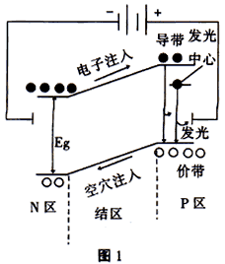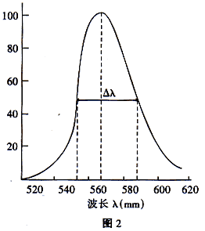

图1 LED发光原理 图2 LED光谱图

2、LED的V-I特性

LED是半导体光电子器件，其核心部分是P-N结。因此其具有与普通二极管相类似的V-I特性曲线，如图3所示。在正向电压正小于某一值时，电流极小，不发光；当电压超过某一值后，正向电流随电压迅速增加，发光。我们将这一电压称为阈值电压或开门电压。

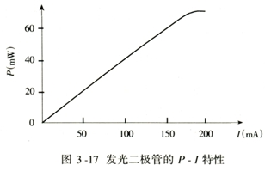

LED

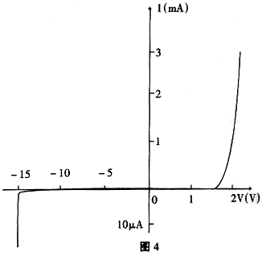

图3 LED的V-I特性曲线 图4 LED的P-I特性曲线

3、LED的P-I特性

如图4所示。LED的P-I曲线基本上是一条近似的线性直线，只有当电流过大时，由于PN结发热产生饱和现象，使P-I曲线的斜率减小。

可以根据其P-I曲线可以求出LED的外微分量子效率ηD 。其具有如下关系：

 （3）

4、LED的温度特性

由于光电子器件是由半导体材料制成，因此温度对其光电特性影响也很大。随着温度的增加，LED的光照度逐渐减小，外微分量子效率逐渐减小。

温度影响LED光效的原因包括以下几个方面：

  (1)温度升高，电子与空穴的浓度会增加，禁带宽度会减小，电子迁移率将减小。

  (2)温度升高，势阱中电子与空穴的辐射复合几率降低，造成非辐射复合(产生热量)，从而降低LED的内量子效率。

  (3)温度升高导致芯片的蓝光波峰向长波方向偏移，使芯片的发射波长和荧光粉的激发波长不匹配，也会造成白光LED外部光提取效率的降低。

  (4)随着温度上升，荧光粉量子效率降低，出光减少，LED 的外部光提取效率降低。

  (5)硅胶性能受环境温度影响较大。随着温度升高，硅胶内部的热应力加大，导致硅胶的折射率降低，从而影响LED光效。

【**实验内容**】

1. 测量LED的照度和电压随电流变化曲线 （I-V-E变化曲线）

1、如图1所示安装LED实验光路，实验箱左侧为光学调试部分，右边为电流、电压和温度显示部分，示数分别表示LED通过的电流和LED两端的电压。LED电路结构参考图2。

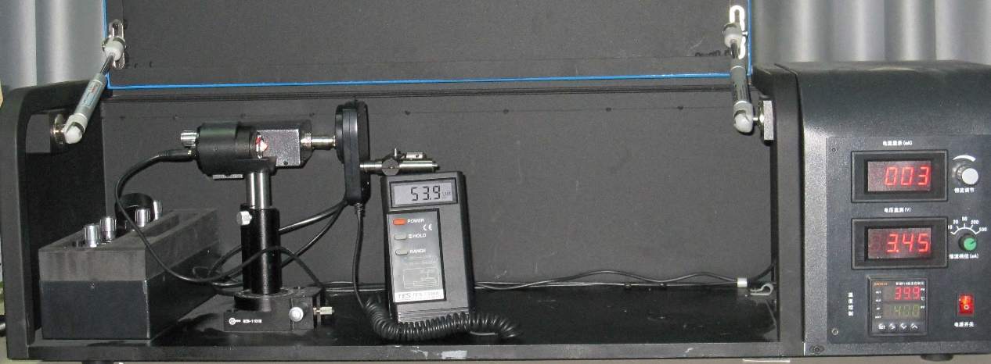

图1

LED

电流源

V

照度计

标准测量距离

A

图2原理示意图

2、开机以前必须检查电箱的各个连接部件是否连接正确，“限流”开关是否拔至最小档，加热板的220V接口是否松动。

3、打开电箱前面板开关之后，观察电箱三个液晶显示屏能否正常工作。打开照度计开关观察照度计能否正常工作。

4、开启LED的驱动电源，缓慢调节电流旋纽逐渐增加工作电流（注：请通过预习，获知测量趋势），通过电流显示记录电流值，通过电压显示记录电压值。每隔一定电流间隔，记录LED的电压值和光照度值。旋转电流旋钮，电流示数逐渐增加，同时电压显示屏示数逐渐增加，根据电流和电压变化可以完成I-V变化曲线，根据电流和照度的变化绘制I-E曲线。

5、更换不波长的LED重复第4步，即可得到不同波长的LED变化曲线。

6、从特性曲线中求出阈值电压、阈值照度、量子效率等。

7、以绿光LED为例在测试距离为____mm时的数据如下。

|  |  |  |  |  |  |  |  |
| --- | --- | --- | --- | --- | --- | --- | --- |
| I（mA） | 1 | 2 | 4 | 5 | 15 | 45 | 60 |
| 照度（Lux） |  |  |  |  |  |  |  |
| 实际照度（Lux） |  |  |  |  |  |  |  |
| 电压V |  |  |  |  |  |  |  |

**(注意：由于照度计对不同波长的光线灵敏度不同，所以在计算实际照度时需要乘上相应的系数，见附件)**

1. 测量LED的发散角/散射角

1、根据图3安装LED和照度计，并保证等高同轴，照度计前方滤光筒的狭缝需竖直安装。

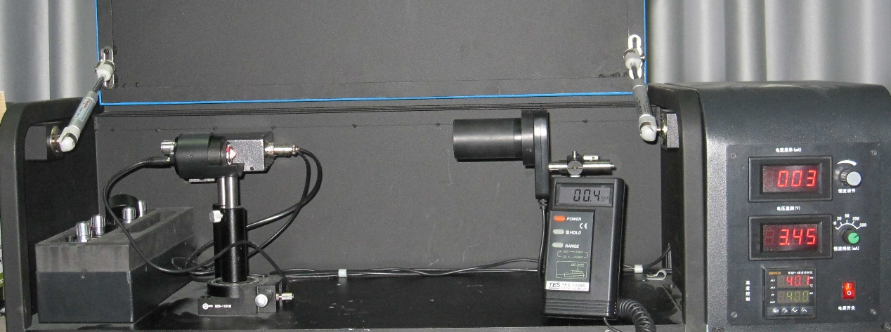

图3

2、打开LED并将其调整到一个合适亮度，此时照度计会有示数显示。逆时转动旋转台，照度计的示数会逐渐变小，根据旋转角度完成下表：

|  |  |  |  |  |  |
| --- | --- | --- | --- | --- | --- |
| 角度 | 0 | 20 | 40 | 60 | 90 |
| 照度（Lux） |  |  |  |  |  |
| 实际照度（Lux） |  |  |  |  |  |

3、根据示数为0的位置确定LED的发散角，因为LED发光为左右对称，所以在空间的发散角为2θ。

4、将LED旋转90度，重复以上步骤。并得到LED在不同角度上的发散角情况。并分析LED在空间上发散特性。

1. LED光谱特性测量

1、根据图4安装LED和数字光谱仪，将数字光谱的入光口对准LED。

2、打开LED电源，将其调整到适合亮度。同时运行数字光谱仪的采集软件，采集软件使用可参考数字光谱仪使用说明。采集时调整曝光时间或者光源亮度使图像不能饱和。

3、通过电脑读取中心波长和半高全宽。

4、对比四种LED的波长，比较LED和LD的线宽。

|  |  |  |
| --- | --- | --- |
| 光源 | 中心波长（nm） | 半高全宽（nm） |
| 红光LED |  |  |
| 绿光LED |  |  |
| 蓝光LED |  |  |

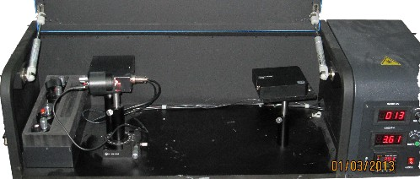

图4

1. LED温度特性（选做）

1、在实验一、实验三的光路基础上，安装温度控制器，保持5-10分钟等温度达到一个平衡值时（默认为40度）。

2、重复实验一的步骤。对比同一个器件的两组数据。分析温度对器件域值电流、功率的影响

3、重复实验三的步骤，在较高温度下测量每个LED的波长，观察温度对波长的影响，如图5所示。

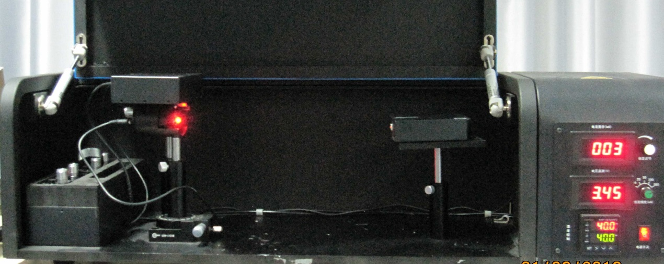

图5

**思考题：**

1、在LED测量时，当电流过大时，会有什么现象出现。

2、在LED测量时，当电流过大时，线性关系会怎样变化。

3、在LED测量时，反接会出现什么情况

**注意事项：**

1. LD/LED接线必须驳接正确
2. 启动驱动器前要检查，限流开关是否在最小档，电压旋钮是否在最小值处。
3. 插拔LD/LED之前，务必先把各个旋钮调到最小，然后关闭电源开关，再进行更换。
4. 在LD的P-I-V实验测中，电流值请勿超过40mA，以免烧坏元器件。

附件

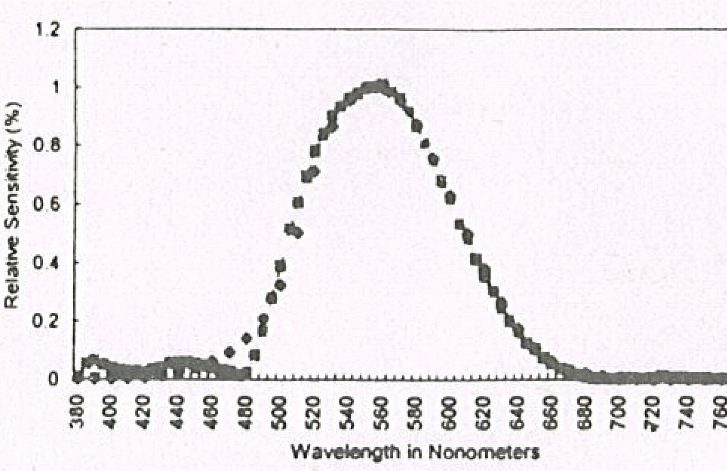

**照度计灵敏度特性曲线**